

本科毕业设计（ 论文 ）


题 目： 股票自动交易的买卖策略模型研究______
学 号： 20124830550____
姓 名： 王文波______
班 级： 12软工A1_____
专 业： 软件工程专业___
学 院： 工学部______
入学时间： 2012级______
指导教师： 张世明______
日 期：2016年 5 月 10日

毕业设计（论文）独创性声明

本人所呈交的毕业论文是在指导教师指导下进行的工作及取得的成果。除文中已经注明的内容外，本论文不包含其他个人已经发表或撰写过的研究成果。对本文的研究做出重要贡献的个人和集体，均已在文中作了明确说明并表示谢意。

作者签名：王文波
日期：2016年5月1日
股票自动交易买卖策略的模型研究

摘要
《股票自动交易买卖策略模型的研究》是通过模拟股票交易，根据EMA指标和MACD指标来制定交易策略从而实现自动交易的目的，此交易模型能够完全避免人为因素对的交易策略所产生的影响。
众所周知，对于长中期而言，股票价格随着时间的推移总是呈现出不确定的上涨或下跌的趋势，利用短周期MACD趋势总是先于长周期MACD趋势发出上涨或下跌信号的特征来制定买卖策略，让模型严格根据设定好的交易策略执行买卖操作。

关键词:自动交易；股票交易；EMA指标；MACD指标
The research of the stock is traded automated trading strategy model
ABSTRACT
"The research of the stock is traded automated trading strategy model" is through simulation stock trading, according to the EMA and MACD indicators trading strategy so as to realize the purpose of automated trading, the trading model can completely avoid the impact of human factors on the trading strategy.
it is well known that to grow in the medium term, the stock price always has a certain trend, use short cycle MACD trend is always preceded the MACD trend for a long period of signal rise or fall of characteristics to formulate business strategy, make model strictly according to the set trading strategies perform business operations.

Key words: Automated trading ; Stock trading ; EMA indicators ; MACD indicators
目录
1绪论……………………………………………………………………1
2 EMA指标和MACD指标……………………………………………5
2.1 EMA指标…………………………………………………………………………5
2.2 MACD指标…………………………………………………………………………5
2.3 MACD指标深入理解……………………………………………………………7
2.4 自动交易算法实现及其原理………………………………………………9
2.4.1 基于EMA指标的自动交易算法…………………………………………9
2.4.2 基于MACD指标的自动交易算法………………………………………10
3结果与讨论……………………………………………………………11
3.1 基于MACD指标的自动交易算法结果………………………………………11
4案例分析………………………………………………………………13
5系统流程图&功能结构图……………………………………………14
6数据字典………………………………………………………………16
7系统实现………………………………………………………………18
7.1 系统主界面……………………………………………………………………18
7.2 新增股票……………………………………………………………………19
7.3 查看股票信息…………………………………………………………………20
7.4 设置图像属性………………………………………………………………20
7.5 查看股价波动&MACD曲线图…………………………………………………21
7.6 设置交易信息…………………………………………………………………22
7.7 交易结果信息………………………………………………………………22
8结论……………………………………………………………………23
致谢……………………………………………………………………24
参考文献………………………………………………………………25

1 绪论
近年来，用计算机进行技术分析的现象十分普遍，不断推动着各类投资者运用自动交易系统，尤其是在运用了大数据和统计学之后，市场上绝大多数经纪公司和基金公司的经理人多多少少都在使用自动化交易系统辅助其进行判断。其中，市场上有许多出名的基金处于交易时有很大程度都依赖于那些可以独自分析趋势、发掘市场上的机会、并独自实现自动交易的模型工具。市场上大多数交易所都经历过自场内人工叫价到显示屏公布以及自现场实时交易到通过远程网络交易的变迁，这样的变化给股票自动交易系统提供了快速发展的有利条件。同时，也让传统经纪商在角色上渐渐的发生着变化。这些经纪公司虽然能够利用传统经营模式的优势参与市场竞争，但是更须通过利用高服务质量的电子化交易技术才可以让公司在第一时间获得行情信息，从而快速地作出交易决策。然而对投资者而言，在合适的时间做出正确的决策才能拥有核心竞争力。因此，计算机交易系统的着重点已经从自动交易转向了智能交易。不仅是在股票市场，自动交易在其他商业领域也有着广泛的应用，不断的融入到人们的生活中。在这样的背景下，作为马上毕业步入社会工作岗位的大学生，应该紧跟潮流，希望通过对此模型的研究进一步了解自动交易的实质，为社会贡献一份微不足道的力量。
伴随着成长，理财成为了人们必备掌握的生活技能，而在众多理财方式中有一种高风险高回报的理财方式——炒股。也随着我国的股市的成长，股市得到了很多人的关注，很多人涉入股市，成为了一名散户即炒股菜鸟，在刚进入股市成为菜鸟的时候对股市难免会产生迷茫不知所措或随众跟风的心理，为了实现刚入股市的股民们和老股民们在股市中能够避免损失，有所收益，很快的在股市中成长起来，拥有自己的见识，股票自动交易便不得不重视起来。
股票自动交易系统与传统的股票系统不同，传统的股票系统仅仅可以展示股票的波动无法进行科学的交易，当用户进行交易操作时已经错失了最好的时机从而造成了损失。但用户使用股票交易系统却可以实现自动交易，即用户只需将资金打入账户，股票交易系统便会根据股市的某一股票的波动进行科学的根据某方法有计算的自动的买入与卖出，从而避免股民们自身的非理性交易所带来的大量经济损失。
此模型采用的是MACD均线交易法，均线交易法：是根据历史股价通过计算得到一组数据或几种数据，再根据这几组数据进行判断推导出当前股票的波动趋势以及在未来短时间内可能出现的价格，从而在价格到达一定的理想标准进行自动交易的交易模型。利用均线交易法可以很方便的实现股票的交易。
回想起此次完成毕业设计期间，在老师的督促和指导下。从开始的查阅相关参考文献资料，到确定实施方案与寻找创新点；并制定详细的设计方案和步骤；对模型进行研究和确定模型的可行性；到最后的编码；测试。一步步走来，其中有过迷茫，有过气馁，但最终还是坚持了下来。感谢张老师的督促与帮助，这是一段难忘经历，一段能够让个人能力得到锻炼和升华的难忘经历。
大学生的毕业设计更加强调的是自主性、探索性和实践性，并遵循兴趣驱动、自主创新、重在过程的做事原则。我们应该把注重点放在实施项目的具体过程，要强调的是毕业设计项目在实施过程中对毕业的生创新思维以及创新实践等方面能力的培养，要讲究的是项目完成后的长远效益，而且重点是在培养学生的自主创新意识和独立实践等方面的能力。要自信，不要浮躁，更不应该气馁。《股票自动交易的买卖策略模型研究》，这是一个探究价值很高，很有意义的课题，针对目前发展迅速的自动交易领域在股票市场的运用，来深入探究自动交易的实质以及实际运用潜力，同时也对股票价格波动进行一定的探究。在项目实施过程中，我最深的体会就是要善于勤于思考，积极动手动脑，不能敏于思而钝于行。毕业设计不像是书本上或课堂上的练习小程序，只要按部就班的做就行了，更多的是要求学生能有自主创新，自主设计。毕业设计的课题对于本人来说几乎是一个从来没有接触过的领域，没有人有确定的实现方案，开始只知道要做的内容什么。所以必须自己去找书籍查资料，去弄明白股票交易技术分析的原理，然后确定实现自动交易的策略。朝着这样的目标一步步的发掘，要求每一步都要自己独立思考完善，项目越是进行到后面，越是艰难，出现的问题越多。就以项目中制定交易策略为例，要求策略具有可行性，能够通过对历史交易信息的分析实现科学的，合理的自动交易，还要保证这种策略在具体的实施过程中有着一定的盈利能力。我认为这是整个项目开发的重点，也是难点。老实说，在确定了项目的主题是股票自动交易的时候，我开始是迷茫的，因为我对股票交易只不过是一知半解，对技术分析的原理及实质更是知之甚少，甚至可以说是不知；而自动交易对我来说就是一个闻所未闻的新词。我唯一有的就是老师的鼓励，自信以及一颗求知的心。虽然入门总是显得很艰难，可事怕有心人，通过不断的看书，上网查资料，和同学探讨不同的交易策略，最终才确定交易策略。策略是利用股价随着时间的推移，总是出现上涨或下跌的趋势，而这种趋势可以通过统计学中的平均值加以利用，我相信绝大多数投资者都知道MA（移动均值），MA是最常用的趋势指标，我所利用的就是在股价波动过程中，短周期EMA总是先于长周期EMA波动幅度大，且短周期MA总是先于长周期EMA发出上涨或下跌信号的特点来计算出相应的DIF指标，再求出DIF指标所对应的移动均值DEA，根据DIF和DEA各自所代表的含义进行交易策略的制定。交易策略有两种，1.当DIF和DEA均大于0，当DIF第一次自下而上穿越DEA时视为买入信号，直到DIF和DEA均小于0，且当DIF第一次自上而下穿越DEA时视为买出信号；2.不考虑DIF和DEA是否大于0，当DIF自下而上穿越DEA时买入，当DIF自上而下穿越DEA时卖出。让系统根据交易信号自动执行买卖操作。
大学美好时光一闪而过，回想起四年以来，有很多感触较深的回忆，虽然学到的东西并不多，但四年的经历对于大学生来说无疑是最值得回味珍惜的，是一辈子的回忆。而最后的毕业设计让我有以下几个方面的收获：
1、创新能力
在关于大学生创新能力方面，首先要做的就是确定个人的创新目标，这是贯穿整个毕业设计课题的核心，只有有了明确的方向才能心无芥蒂的前行。至于创新点可以从很多方面来确定，不一定要很高深或者很前沿的东西，只要不是照搬照抄别人已经实现过的东西，而是靠自己的能力做出来的就好。当然了，如果个人能做出更大更好的成绩来呐是最好不过了，不过有时候思维也可能出现停滞不前的情况，就好像思想上出现了难以突破的瓶颈一样。这种时候就需要设计者静下心来放松自己的身心，不断的发散自身思维进行多方位的考虑，并且作出假设。但原则是要围绕着课题的主题，不能偏离创新点更不能随个人进行臆想揣测，而重要的是要有根据的，有目的性地对课题作出合理的假设，再根据事实依据不断的对自己的假设进行论证。实际上，世界上任何一个伟大的成就都是从一点点的小成绩不断积累而来的。新一代大学毕业生作为国家建设的主要力量，是国家兴旺发达的希望和未来。无论是祖国科技的创新、制度的创新、观念的创新都需要大家不懈的努力奋斗，因此毕业生不断培养自己的创新能力是必不可少的任务，在考研学生四年学习成果的同时用创新思维去思考现实生活中遇到的各种问题，这或许就是大学生毕业设计的初衷。
2、沟通能力
在生活中，人与人之间的沟通交流是无处不在的，尤其是在团队合作中，需要通过有效地沟通来达成在项目计划的有效实施。每个人的观点与思考问题的角度都不一样，我们需要通过不断的沟通与交流来实现大家在决策上的一致，只有这样，整个团队才能运作，才能做事情。通过这次的毕设课题，让我进一步体会到了沟通的重要性，每当我迷茫的时候，我就和同学，老师沟通，大家给了我很重要的思路和灵感，才让课题得以正常完成。
3、责任心
责任心是人的立足之本，有些事情并不是需要很费力才能完成的，然而做与不做，做得好与不好差距就于——有没有责任心。只要做到做事知荣辱，尽到自己的责任，就没有什么工作能够难到谁。只有在工作的时候保持头脑清醒并且明确地意识到自己应有的责任，还要履行好该有的义务，才能很好的挖掘出自己潜在的能力，做到了这些，工作就会由消极被动转为积极主动，才能享受到其中的快乐。
2 EMA指标和MACD指标
2.1 EMA指标
EMA指标是一种趋向类数学指标，是从MA指标演变而来的，从科学的统计学的角度来看，只有把MA（移动平均线）绘制在价格时间跨度的中点，才能更加正确反映价格的运动趋势，但这会使得信号在时间上产生一定的滞后，而EMA指标能对移动平均线作一定的弥补，EMA指标由于其公式中增加了价格当天（当期）行情的权重，因此在使用中可克服MACD以及其他指标对价格走势的滞后性，还能够起着减轻DMA指标在有些时间段内对价格趋势产生的提前性的作用。

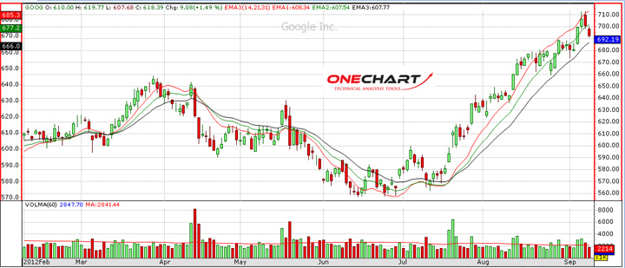
图1-1 EMA指标图例
2.2 MACD指标
MACD（Moving Average Convergence and Divergence)指标中文名是“指数平滑异同平均线”，是GA 在1970年首次提出的趋向类指标，是由短周期的指数移动平均线EMA的值减去长周期的指数移动平均线EMA的值所得到的差值，MACD指标有着双移动平均线相似的意义，其运用的短周期收盘价（一般为12天）的平均线与长周期收盘价（一般为26天）的平均线之间的分离以及聚合情况来进行判断买卖操作的技术指标。
MACD指标在应用的时候是先计算出短周期收盘价的移动平均值和长周期收盘价的移动平均值，其中短周期一般取12天，长周期一般取26天，然后再根据这两个值求出其差离值。所谓的差离值DIF，就是短周期12日EMA的数值减去长周期26日EMA的数值得出来的差值。因此，在上涨行情中，短周期12日EMA趋势线总是在长周期26日EMA趋势线上面。两者之间的的差离值（+DIF）会随着时间的增加越来越大。反之，在下跌行情中，差离值就有可能会变为负值（-DIF），同样也会越来越大。 然而当故事行情开始回暖，差离值无论正负都要随着时间的增加不断的减小，只有当差离之减小到一定的程度才=才能真正确定行情反转发生的信号。MACD曲线出现反转信号的界限由“差离值”为9日的移动平均值来确定。 在MACD指标中，参数是可以改变的，以现在市场上比较具有公信力的参数12和26为例，其公式计算如下：
12日EMA的计算：
EMA（12） = 前一日EMA（12） X 11/13 + 今日收盘价 X 2/13
26日EMA的计算：
EMA（26） = 前一日EMA（26） X 25/27 + 今日收盘价 X 2/27
差离值（DIF）的计算：
DIF = EMA（12） - EMA（26） 。
根据得出的差离值计算差离之的9日的差平均值，就能够得出DEA值。又叫DEA或DEM。
今日DEA = （前一日DEA X 8/10 + 今日DIF X 2/10）
最后用（DIF-DEA）*2就可以得出MACD的bar，画出柱状图。
所以MACD指标其实不是一条线，而是由有两条趋势线和一组柱状图组成的，短周期趋势线叫DIF，长周期趋势线叫DEA，柱状图就是BAR。投资者可以参考一下原则进行投资：
1.当图形上出现DIF和DEA均位于零轴线以上并向上移动时，此时意味着股市处于多头行情中，可以考虑买入操作；
2.当图形上出现DIF和DEA均位于零轴线以下并向下移动时，此时意味着股市处于空头行情中，可以考虑卖出操作。
3.当图形上出现DIF和BAR均位于0轴上方但均想0轴靠近时，意味着股市行情正处于下跌阶段，此时应该卖出开仓或者进行观望；
4.当图形上出现DIF和DEA均位于零轴线以下并向上移动时，此时意味着股市处于多头行情中，可以考虑买入操作；
总结基于MACD的买卖原则为：
1.DIF和DEA均大于0，且DIF自下而上穿越DEA时视为买入信号。
2.DIF和DEA均小于0，且DIF自上而下穿越DEA时视为卖出信号。
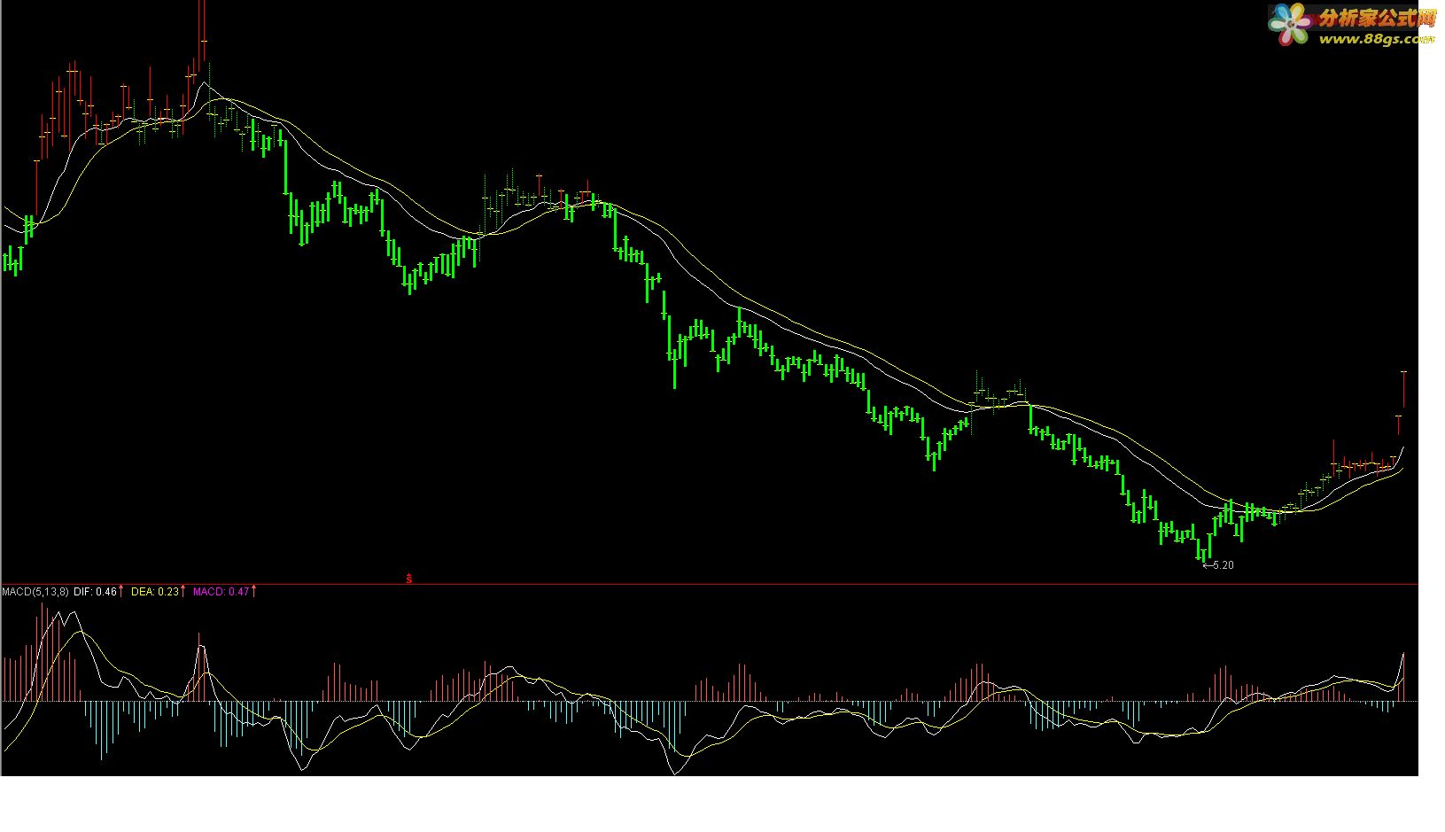
图1-2 MACD指标图例

2.3 MACD指标的深入理解
MACD指标是股票技术分析中最实用也是最重要的指标之一，其中涉及EMA、DIF、DEA、BAR几个指标。然而，对MACD指标的定义及分解算法，书上和网上众说纷纭，甚至有的说法互相矛盾，尤其是对于指标的分解，即股价与指标值之间的关系，总是说得云里雾里的，没有一个比较明了的解释。如果对一个指标的来由都没搞清楚，如何能够深刻理解其各种信号的含义？如何能够深刻理解操作策略运用的道理？
用数学知识来解释MACD指标，其实越是往深处探讨，就越接近物理。没有数学就没有物理，没有物理，数学也少了很大的用武之地。技术分析本质是基于数学的，但最终还是会延伸至物理学领域。既然涉及到物理学分析，海森堡测不准原则就无法回避，因此就不像数学那么具有确定性，更是包含了一定的不确定性，不过在日常生活中，人们总是把一个大概率的或然事件当成了必然事件。
MACD指标实际上包括三个指标，DFI，DEA以及BAR。这三个指标是属于数学领域的概念，延伸到物理学领域就对应着：作用力F，速度V，加速度α等概念。我们在中学物理的时候就学过这方面的知识，应该不会陌生，速度V等于Δ位移除以时间，加速度α等于Δ速度除以Δ时间，其中无形作用力F和加速度α成正比和质量M成反比，加速度等于μF除以质量M。
通过相关论证，当N→∞时，
LmitDIF= Limit（C-E12)+（E26-E12）=7ΔC=7V
因此，由以上推导可以得出这样的结论：DIF就相当于速度指标。
BAR=DIF-DEA，实际上代表的就是物理上的加速度指标。作用力F是无形的无法感知的，这里可以理解为股票市场上买卖双方的相对力量。
那么股票市场的股价波动就类似于如下循环：
当买方力量大于卖方力量，即感觉上作用力正向增加时，加速度BAR向上远离0轴，速度DIF向上原理0轴，在单位时间内ΔC变大，C增加；
当买方力量小于卖方力量，即感觉上作用力反向减少，加速度BAR向下靠近0轴，对应BAR变小，速度增加幅度变小但依旧增加，DIF单位时间增加的幅度变小，单位时间ΔC增加，单位时间C增加；
当买卖双方力量持衡，即作用力变0时，加速度BAR变为0，速度不再向上增加，DIF横向延伸，单位时间内ΔC不再发生改变，单位时间内C依旧增加；
当买方力量小于卖方力量，即感觉上作用力反向不断增加，加速度BAR为负不断增加，速度逐渐减小，DIF不断减小，单位时间内ΔC变小，单位时间内C增加幅度下降；速度逐渐缩小到0，DIF也变为0，单位时间内ΔC变为0，单位时间内C保持不变；
随着时间的推移，买方力量愈加小于买方力量，反向作用力剧烈增加，加速度BAR负向增加加剧，速度负向增加，DIF负向增加，单位时间内ΔC负向增加，单位时间C负向不断增加；
接着，作用力转为正向增加，意味着新的循环开始。
2.4 自动交易算法实现及其原理
2.4.1 基于EMA的自动交易算法
在EMA指标当中，当天价格所占的权重比例以指数等比列不断减少，随着时间越接近当前日期，当前价格所占的权重比例就越大，证明EMA指数有加强近期的价格权重比例的作用，因此它也更加能够及时地反映最近股票价格的波动情况。也就是说EMA比起MA更加具有参考价值，并且比起MA，EMA出现金叉和死叉的几率更小，所以只要出现就应该尽快做出买卖决定！而对于周线的处理，EMA比MA稳定性更佳。
只有在理解了MA指标和EMA指标含义的基础上，才能体会到它们在实际操作中的用途，简而言之，在需要比较数值和均价之间的关系的时候，采用MA更好，然而在需要对均价趋势快慢进行比较的时侯，EMA是更好的选择。
其次，人人都知道，在股票市场上，股价随着时间的增加表现出上下波动的趋势。而人们理论上可以根据以前和现在的波形趋势来预计未来一小段时间内股价可能出现的价格趋势，然而，这种预计具有很大的不确定性，完全取决于投资者的感觉。在统计学中，可以通过用价格和时间这两个关键值来计算平均数，通过得出的平均数来画出相应的波形，使得这样的波形趋势更加科学，也更具有说服力。而EMA就是用来表示这种趋势的趋势指标。
对于中、长周期而言，股价波形具有两个特性：
1、较为稳定的波动趋势，我们称为主要趋势。
2、波动周期相对较短的波形总是先于波动周期相对较长的波形出现上涨或下跌的趋势，就好像两者之间具有某种无形的牵引力一样，短周期趋势线总是拉扯着长周期趋势线上涨或下跌。
因此，我们可以利用股价波形的这两个特性来设置买入和卖出点。当短周期趋势线自下而上穿越长周期趋势线时代表着买入信号，设置买入点；当短周期趋势线自上而下穿越长周期趋势线时代表着卖出信号，设置卖出点。根据交易信号设置的买入和卖出点执行买入和卖出操作，这样就可以实现自动交易了。
最后，将计算出的EMA指数作为坐标数组，画出Curve曲线就得到股价波动图。
2.4.2 基于MACD的自动交易算法
前面已经提到MACD和EMA的区别在于，EMA指标更能体现当前价格在历史价格中所占的权重比例，所以在使用的时候能够有效的避免MACD和其他相应指标对价格趋势所产生的滞后性，同时还可以避免DMA指标对价格趋势发生的提前性。但对于中长期而言，MACD指标所发出的信号往往比EMA发出的信号更加稳定可靠，已DIF为主DEA为辅作判断标准。
当DIF和DEA均为正时，意味着整个股票市场正处于上涨行情当中，而当DIF第一次自下而上穿越DEA时表示着多头行情的开始，此时考虑买入，若随着时间的推移DIF和DEA未出现同时小于0的情况，而是交替前行时，每一次DIF自上而下穿越DEA都只意味着股市只是一次短暂的回落，并不代表空头市场的开始，整个大的行情还是处于多头市场中；而当DIF和DEA均小于0的时候，意味着整个股票市场正处于下跌行情当中，另外，当DIF曲线第一次自上而下有效穿越DEA时意味着下跌行情正式开始，此时考虑卖出，若随着时间的推移DIF和DEA未同时出现大于0的情况，而是在0轴下方交替前行时，每一次DIF自下而上穿越DEA都只意味着股市只是一次短暂的反弹，并不代表多头市场的开始，整个股市还是处于空头市场中。
关于基于MACD指标的自动交易算法有两种（本模型采用第二种）：
- 不考虑DIF和DEA所代表的隐身含义，也就是说不考虑两者是否同时大于0或同时小于0，只要当DIF自下而上有效穿越DEA时就执行买入，当DIF自上而下有效穿越DEA时就执行卖出，算法类是于基于EMA的自动交易算法。
- 考虑DIF曲线和DEA曲线结合时所代表的隐身含义，当DIF和DEA同时大于0且DIF自下而上穿越DEA时视为买入信号（为了简便，每次买入和卖出都以第一次穿越为准，并遵循能买多少买多少，有多少卖多少的原则），当DIF和DEA同时小于0且DIF自上而下穿越DEA时视为卖出信号。
模型根据信号自动执行买入或卖出操作。

3 结果与讨论
3.1 基于MACD指标的自动交易算法结果
表1 部分股票交易结果

股票 | 短周期/天 | 长周期/天 | 差离平均周期/天 | 买入次数 | 卖出次数 | 算法 | 盈亏状况
sh600001 | 12 | 26 | 9 | 32 | 32 | 基于0轴 | -99.87%
sh600001 | 12 | 26 | 9 | 89 | 89 | 不基于0轴 | -99.99%
sh600002 | 12 | 26 | 9 | 8 | 7 | 基于0轴 | +9.70%
sh600002 | 12 | 26 | 9 | 67 | 67 | 不基于0轴 | +93.30%
sh600003 | 12 | 26 | 9 | 16 | 15 | 基于0轴 | +1177.35%
sh600003 | 12 | 26 | 9 | 148 | 148 | 不基于0轴 | +720.28%
sh600004 | 12 | 26 | 9 | 22 | 21 | 基于0轴 | -16.60%
sh600004 | 12 | 26 | 9 | 156 | 156 | 不基于0轴 | -5.862%
sh600005 | 12 | 26 | 9 | 25 | 24 | 基于0轴 | +146.30%
sh600005 | 12 | 26 | 9 | 224 | 224 | 不基于0轴 | +1427.20%
sh600006 | 12 | 26 | 9 | 11 | 10 | 基于0轴 | +153.06%
sh600006 | 12 | 26 | 9 | 112 | 111 | 不基于0轴 | +120.940%
sh600007 | 12 | 26 | 9 | 12 | 11 | 基于0轴 | +91.86%
sh600007 | 12 | 26 | 9 | 116 | 116 | 不基于0轴 | +57.740%
sh600008 | 12 | 26 | 9 | 11 | 10 | 基于0轴 | +57.44%
sh600008 | 12 | 26 | 9 | 103 | 102 | 不基于0轴 | -21.36%
sh600009 | 12 | 26 | 9 | 17 | 16 | 基于0轴 | +9.74%
sh600009 | 12 | 26 | 9 | 119 | 119 | 不基于0轴 | +279.02%
sh600010 | 12 | 26 | 9 | 10 | 10 | 基于0轴 | +110.23%
sh600010 | 12 | 26 | 9 | 90 | 90 | 不基于0轴 | +1567.62%
结果分析：
1.在进行模拟交易的10只股票中，有7只无论是在基于0轴还是不基于0轴的算法都实现了盈利，另外有2只股票在两种算法中均亏损，剩下的1只股票在基于0轴的算法中亏损，在不基于0轴的算法中实现盈利，意味着成功率在70%到80%之间。
2.对同一支股票而言，在不基于0轴的算法中交易次数比基于0轴的算法中交易次数要多。在盈利的7只股票中，有4只股票在不基于0轴的算法中比在基于0轴的算法中盈利得更多。由此可以得出结论，在同是盈利的情况下，并非交易的次数愈多，盈利得愈多，也并非不基于0轴的算法一定比基于0轴的算法盈利的更多，而是几率更大。
3.在sh600008中，基于0轴的算法实现了盈利，而不基于0轴的算法却亏损，而频繁交易的次数是不频繁交易次数的10倍，说明不基于0轴算法的频繁交易比基于0轴的不频繁交易更可能导致亏损。
备注：
1.不基于0轴指的是不考虑DIF和DEA所代表的隐身含义，也就是说不考虑两者是否同时大于0或同时小于0，只要当DIF自下而上穿越DEA则执行买入，当DIF自上而下穿越DEA时执行卖出，算法类似于基于EMA的自动交易算法。
2.基于0轴指的是考虑DIF和DEA所代表的隐身含义，当DIF和DEA同时大于0且DIF自下而上穿越DEA时视为买入信号（为了简便，每次买入和卖出都以第一次穿越为准，并遵循能买多少买多少，有多少卖多少的原则），当DIF和DEA同时小于0且DIF自上而下穿越DEA时视为卖出信号。

4 案例分析

表2 股票sh600008交易结果
股票 | 短周期/天 | 长周期/天 | 差离平均周期/天 | 买入次数 | 卖出次数 | 算法 | 盈亏状况
sh600008 | 12 | 26 | 9 | 11 | 10 | 基于0轴 | +57.44%
sh600008 | 12 | 26 | 9 | 103 | 102 | 不基于0轴 | -21.36%

案例：股票sh600008，在短周期，长周期，差离平均周期均为12，26，9天，初始资金均为1000000元的情况下，基于0轴的算法交易11次盈利+57.44%，而不基于0轴的算法在交易103次后亏损-21.36%。

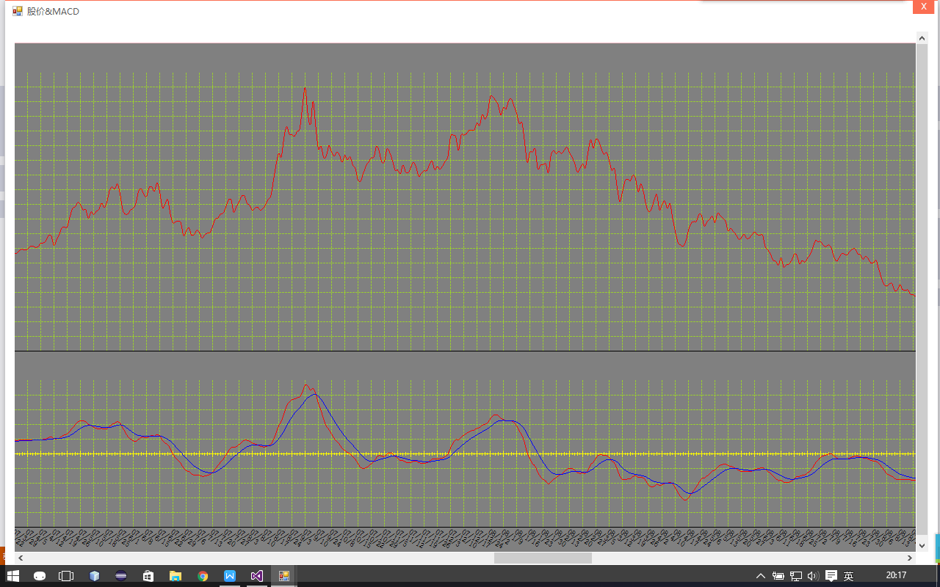
图4-1 sh600008不基于0轴算法中价格&MACD部分趋势

从图1可以看出07年4月到08年8月该股票的价格变化幅度最大，MACD也出现幅度较大的波动。从交易结果记录中可以看到，不基于0轴的算法从06年12月到08年1月收益逐渐上涨到达最大，从08年2月到11年四月收益逐渐收缩到最初的股本，从11年6月到13年2月呈现下滑趋势，且未出现过回升，导致最终亏损-21.36%。

5 系统流程图&功能结构图

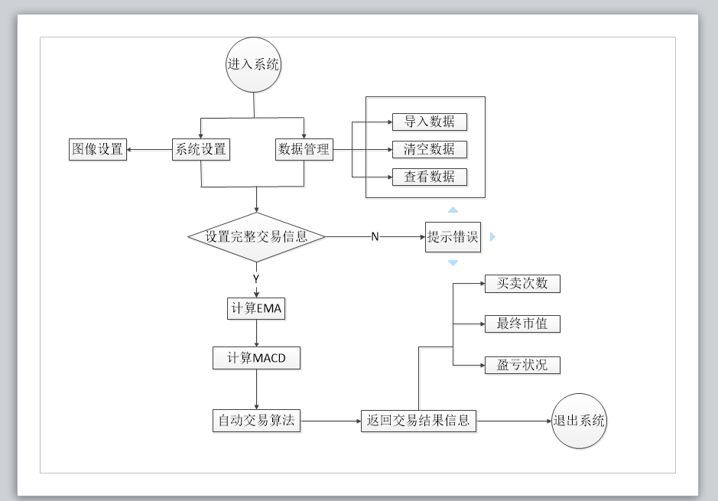
图5-1 系统流程图

说明：当程序启动进入系统后，可以对系统要显示的图像进行设置，可以设置其高度，刻度宽度以及单位刻度所代表的数值等。还可以对数据库信息进行维护，包括新增，清空以及查看等操作。当选择好交易算法后，对算法参数进行设置，设置完整参数后就可以执行算法模拟了。算法会先根据股票信息计算出EMA的值，再根据EMA计算出MACD的值，然后根据事先选择的算法进行模拟交易，得出交易结果并显示相应结果信息。
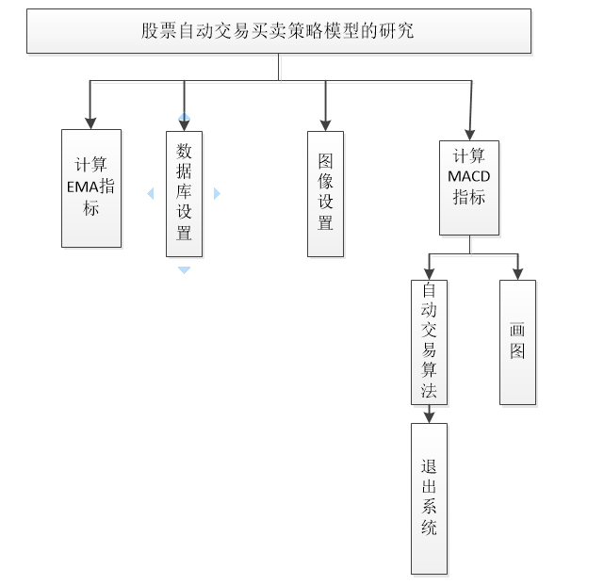

图 5-2 系统功能结构图

说明：股票自动交易买卖策略模型的研究功能主要包括，根据选择的股票计算其EMA指标和MACD指标，然后根据MACD指标执行相应的自动交易算法；系统设置主要就是对图像的设置，系统维护主要是对数据库信息的维护。其中算法实现是关键。

6 数据字典

1.数据项
数据项名 | 数据项含义 | 别名 | 数据类型 | 取值范围 | 取值含义
OrderID | 唯一标识每一天交易信息 | 序号 | varchar(20)
ID | 标识股票的名称 | 股票代码 | varchar(20)
Date | 标识交易的日期 | 日期 | datetime
[Open] | 标识每一天的开盘价 | 开盘价 | varchar(20)
High | 标识每一天的最高价 | 最高价 | varchar(20)
Low | 标识每一天的最低价 | 最低价 | varchar(20)
[Close] | 标识每一天的收盘价 | 收盘价 | varchar(20)
Amount | 标识每一天的成交量 | 成交量 | varchar(50)
Vol |  |  | varchar(50)
Gene | 当天股价的权值 | 权值 | varchar(10)

2.数据结构
数据结构名 | 含义说明 | 组成
股票 | 定义了一只股票的有关信息 | 股票ID，开盘价，收盘价，最高价，最低价，权重

3.数据流
数据流名 | 说明 | 数据流来源 | 数据流去向 | 组成 | 平均流量 | 高峰期流量
StockInfo表 | 存储所有股票的信息 | .csv文件 | 存储到物理内存 | 序号，股票代码，日期，开盘价，最高价，最低价，收盘价，成交量，权值

4.数据存储
数据存储名 | 说明 | 流入的数据流 | 流出的数据流 | 组成 | 数据量 | 存取方式
StockInfo表 | 存储所有股票的信息 | 某只股票信息 | 某只股票信息 | StockInfo表 |  | 随机存取

7 系统实现
7.1 系统主界面
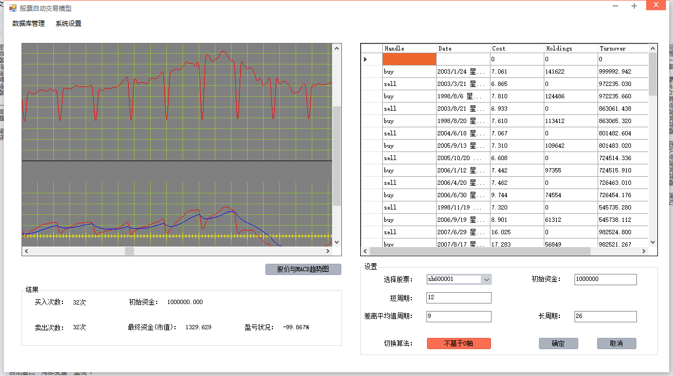
图 7-1 系统主界面

说明：系统主界面主要分为五个区域，头部的系统维护（数据库管理）和系统设置区域，中间左边部分的是结果图表区域，主要是显示结果图表；中间右边部分是结果图标区域，显示的是结果图标；下面左边是结果信息，包括买卖次数，最终市值和盈亏状况等信息；下面右边部分是算法设置区域，主要进行交易信息的设置，包括股票的选择，初始资金，长短周期，差离平均周期以及算法的切换等。

7.2 新增股票
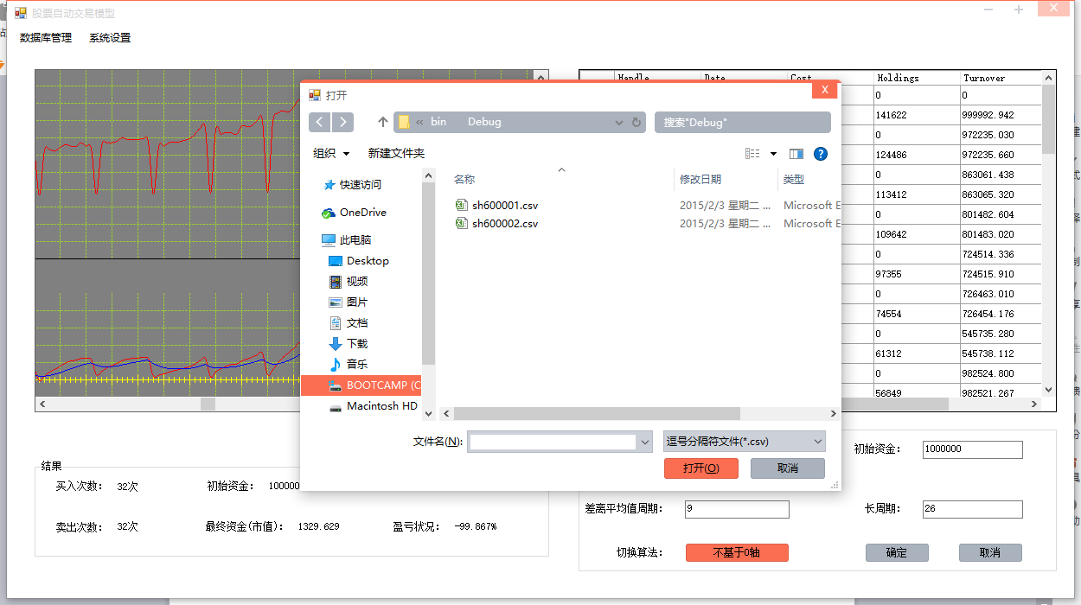
图 7-2 新增股票界面
说明：在系统数据库维护功能模块中，可以新增股票信息，如果要新增的股票在原数据库中已存在则不再添加。每次新增的股票信息经过处理后追加到数据库的同一张数据表里，考虑到多只股票信息量较大已经使用方便，将所有股票的信息都存入同一张表中，通过股票代码进行区分。

7.3 查看股票信息
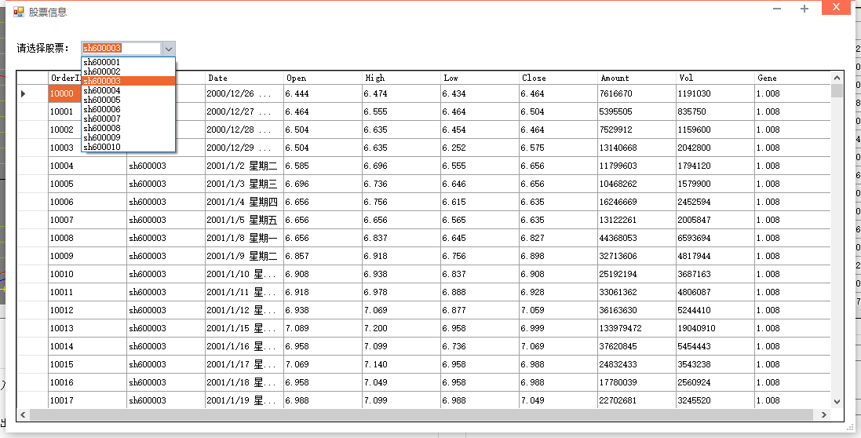
图 7-3 查看股票信息

说明：系统支持对已经存入数据库的每只股票信息查阅的功能，只要选择相应的股票，就可以查看其相关信息，包括每一天的开盘价，最高价，最低价，收盘价，成交量，权值等。

7.4 设置图像属性
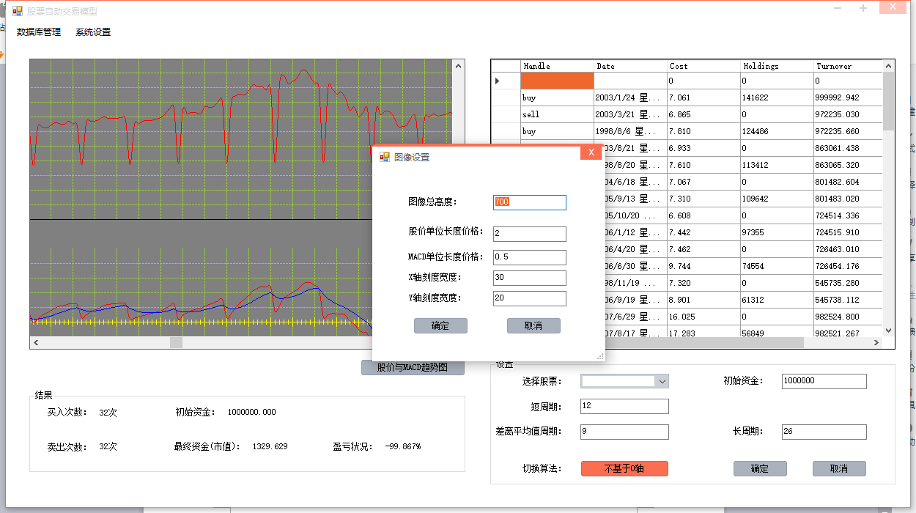图 7-4 设置图像属性

说明：由于不同股票价格曲线的价格波动幅度已经周期幅度不同，因此可能导致最终结果图像不能适当的表示其结果信息，所以在系统设置功能模块中，可以对结果图像属性进行设置，包括设置图像总体高度，股价单位长度所代表的价格，MACD曲线部分单位长度代表的价格，X轴刻度宽度以及Y轴刻度宽度等属性。

7.5 查看股价波动&MACD曲线图
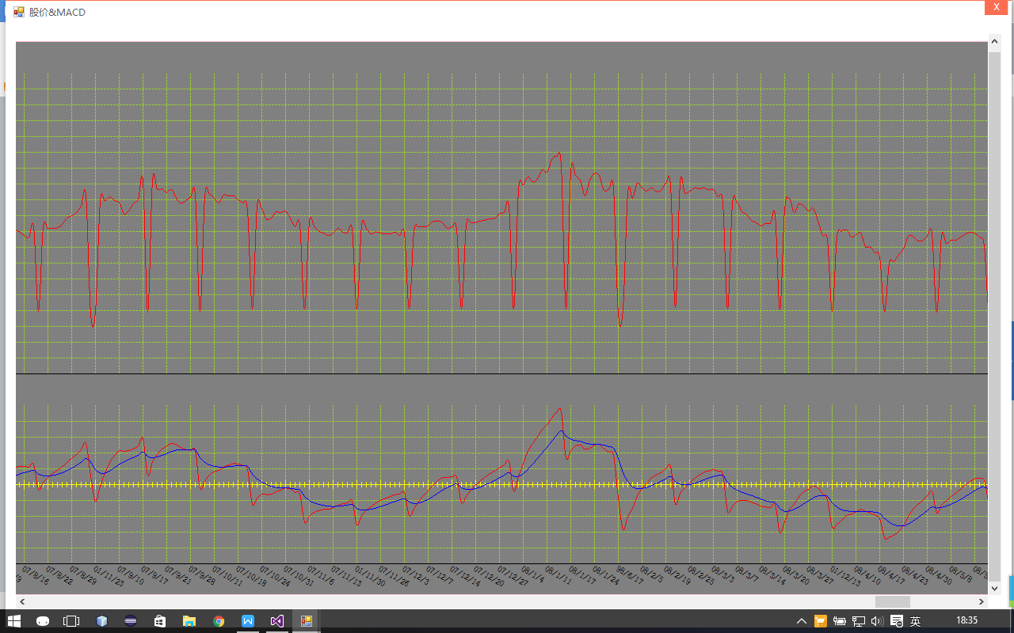
图 7-5 查看股价波动&MACD曲线图

说明：使用者可以结合股票价格波动图和MACD趋势图制定自动交易算法，也可以结合这两个图对交易结果进行分析，得出更加可靠的结论。

7.6 设置交易信息
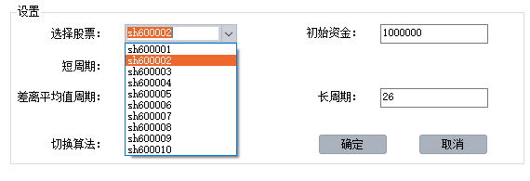
图 7-6 设置交易信息

说明：设置交易信息界面可以选择需要进行模拟交易的股票，设置相应的初始资金，短周期和长周期已经差离平均周期，还可以切换自动交易算法，目前支持的算法只有考虑0轴的交易算法和不考虑0轴的交易算法两种，两种算法的区别就在于在模拟交易的时候是否考虑MACD指标的隐身含义。

7.7 交易结果信息
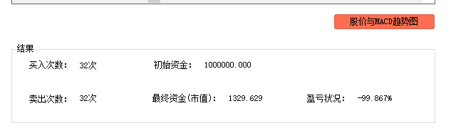
图 7-7 交易结果信息

说明：在系统主界面的结果区域可以看到交易的结果信息，包括此次交易的买卖次数，初始资金，最终资金或者最终市值（最终市值指的是当最后一次交易为买入操作时，此时余额显示的并不是实际拥有的财产总额，因此将最后一次买入后的持仓量来乘以股本再加上余额得到的总额作为最终市值与初始资金进行比较），以及直观表示盈亏状况的数据等信息。

8 结论
在此交易模型中，若严格遵循基于MACD的算法，从而完全排除投资者感情因素干扰的情况下，交易盈利率在75%左右；另外对同一支股票而言，不基于0轴的算法比基于0轴的算法交易次数多，一般在10倍左右，且前者盈利或亏损幅度比后者盈利或亏损幅度大的可能性较高。
另外，由于本人目前对股票交易实质的理解还不够以及毕业设计时间等因素的限制，在使自动交易模型能够让投资者自行制定交易算法方面的功能模块未能实现，希望在以后的生活学习中继续深入研究，有朝一日能将其完善。

致谢
时光匆匆，转眼间便到了毕业的季节，四年的校园生活就要划上句号，难舍与眷恋之情在胸中汹涌澎湃。四年寒窗，在课堂上收获了老师教授的知识，在课余阅读、实践中开拓了自己的思维方式、表达能力和视野。最值得庆幸的是在大学期间遇到了如此多的良师益友，不管在学习上、生活上，还是工作上，都给予了我很大的帮助和支持，让我的大学生活不枯燥。
首先，要感谢我的毕设导师张世明老师，老师和蔼可亲的态度和平易近人的人格魅力让我很敬佩。很多时候我知道自己做得不好，但在张老师眼里永远没有一点否定或责备，取而代之的是鼓励和支持。这更加激发了我的上进心和追求完美主义的精神，同时也督促自己不管做什么事情都要有强烈的责任感，尽力做得更好。
其次，要感谢身边的同学和朋友，感谢你们在我迷茫的时候给我指明了方向，给我提示让我找到灵感。
最后，要感谢一直在我身后默默支持着我的家人，是他们成就了今天的我，我每一点小小的成就都离不开他们。
感恩之情难以用言语量度，谨以最朴实的话语致以最崇高的敬意。毕业不代表结束，我会带着老师，家人以及朋友们的支持迈向人生的另一个阶段！

参考文献
[1] 维克托.斯波朗迪.专业投机原理 机械工业出版社.2010
[2] 马丁 J.普林格等.技术分析第四版 机械工业出版社.2010
[3] 罗伯特.雷亚.道氏理论 天津社会科学院出版社.2012
[4] 丁士峰等.C#典型模块项目实战大全 电子工业出版社.2012
[5] 王小科等.C#项目开发案例全程实录 清华大学出版社.2011
[6] 王小科等.C#程序开发范例宝典 人民邮电出版社.2009
[7] 张世明等.C#编程语言基础和应用 中国铁道出版.2011
[8] 内格尔.C#高级编程 清华大学出版社.2008
[9] 本杰明·格雷厄姆. 聪明的投资者 人民邮电出版社.2010
[10] 刘挥. 索罗斯给世人的50个投资启示 立信会计出版社. 2015
[11] Griffiths,lan.Programing C#5.0 2012
[12] Joseph.Albahari and Ben.Albahari.C# 5.0 in a Nutshell O'Re illy Media .2012
[13] Jon Titus. ECN Technical Editor：”The Eclipse of stand[J]. Journal of Zhongkai Agrotechnical College”,Vol.19,No.2, 2006.
[14] Markus Aleksy,Axel Korthaus,“Martin Schader.Use Java and the CORBA realization distribute type system”, Journal of Pingxiang College,No.4,2005.
[15] PaulMiladjenovic.StockInvestingForDummies,2ndEdition.Publishedbyi leyPublishing,Inc.111RiverSt.Hoboken,NJ07030-5774www.w-iley.comCopyrigh t(C)2006byWileyPublis

